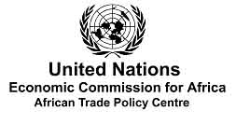 |  | 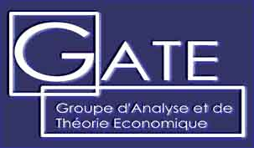 |  | 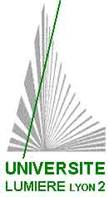

Colloque international :
Enjeux économiques, sociaux et environnementaux
de la libéralisation commerciale des pays
du Maghreb et du Proche-Orient

19 et 20 octobre 2007
Rabat (Morocco)

Organisé par
Nations Unies Commission Economique pour l’Afrique
GATE (Groupe d’Analyse et de Théorie Economique), CNRS, Université Lumière Lyon 2

FORMULAIRE D’INSCRIPTION
(à nous retourner obligatoirement)

Date limite d’inscription : 3O juin 2007

Pour vous inscrire, prière de remplir ce formulaire et le retourner par e-mail à :
Lahsen.Abdelmalki@univ-lyon2.fr
et : Msadni-jallab@uneca.org

NOM : ……………………………………… PRENOM :………………………………….....

TITRE : ………………………………………………………………………………………………......

INSTITUTION : ………………………………………………………………………………………....

ADDRESSE : ………………………………………………………….......................................................

…………………………………………………………………………………………………................

CODE POSTAL : ………………………………… VILLE : …………………………..………....................

PAYS.................................................................................................................................................

TELEPHONE : …………………………………….FAX : ……………………………………........................

EMAIL : ………………………@..............................................

